
НЕГОСУДАРСТВЕННОЕ ОБРАЗОВАТЕЛЬНОЕ ЧАСТНОЕ УЧРЕЖДЕНИЕ ВЫСШЕГО ОБРАЗОВАНИЯ «МОСКОВСКИЙ ФИНАНСОВО-ПРОМЫШЛЕННЫЙ УНИВЕРСИТЕТ «СИНЕРГИЯ»
Факультет/Институт |  | Информационных технологий
 |  | (наименование факультета/ Института)
Направление/специальность |  | 09.02.07 Информационные системы и программирование
подготовки: |  | (код и наименование направления /специальности подготовки)
Форма обучения: |  | очная
 |  | (очная, очно-заочная, заочная)
.
Отчет по лабораторной работе № 2
на тему |  |  | Проектирование спецификации информационной системы индивидуальному заданию
 |  |  |  |  |  |  | (наименование темы)
по дисциплине |  |  |  |  | Проектирование и дизайн информационных систем
 |  |  |  |  |  |  | (наименование дисциплины)

Обучающийся |  | Алимбеков Эрзат Данярович
 |  | (ФИО)
Группа |  | ДКИП-481

Преподаватель |  | Солдатова Ольга Борисовна
 |  | (ФИО)

Москва, 2025
1. Краткое описание области (5–7 предложений)
Требуется система для организации сбора и вывоза твердых коммунальных отходов (ТКО). Система должна обеспечивать учет контейнерных площадок, маршрутов, графиков вывоза и работу с подрядными организациями
2. Допущения
Тз предоставляет все нужные сведения
3. Перечень сущностей и ключей
Таблица №1 – Описание БД
Таблица | Описание | PK | Кандидатные ключи | Примечания
Routes | Маршруты | rout_id | title | title
Districts | Районы | District_id | - | -
Contractors | Подрядчики | contractor_id | - | -
Work_areas | Площадки | area_id | address | address
Containers | Контейнеры | Container_id | - | -
Reports | Отчеты на дату | Report_date | - | -
4. Описание связей
1. Routes – Districts => M:1
2.Routes – Contractors => M:1
3.Routes – Statuses => M:1
4. Work_areas – Districts => M:1
5.Work_areas – Statuses => M:1
6.Work_areas – Containers => M:1
5. Обоснование нормализации до 3НФ
- атрибуты на атомарные
- при составном PK ни один неключевой атрибут не зависит только от части PK
- нет транзитивных зависимостей
6. Скрин ER‑диаграммы
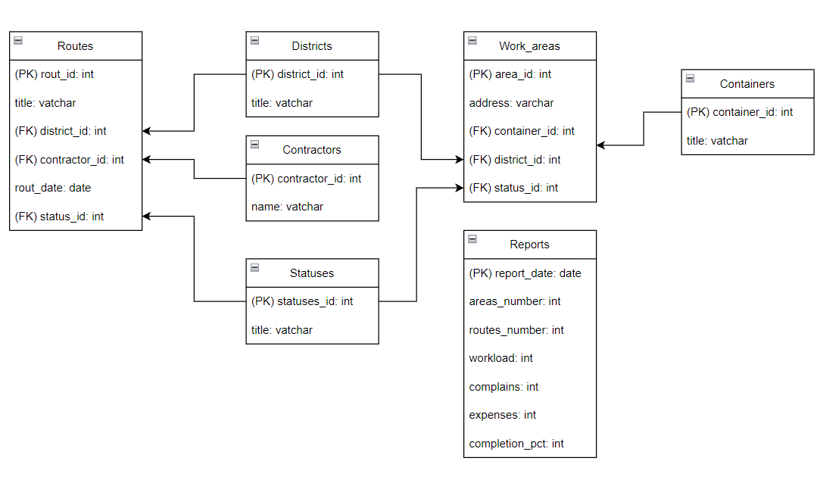
Рисунок 1 – ER-диаграмма

